Муниципальное образовательное учреждение дополнительного образования
«Тихвинский центр детского творчества»

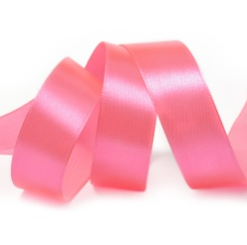
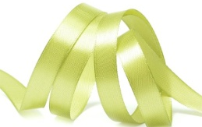

ИНФОРМАЦИОННО – ТВОРЧЕСКИЙ ПРОЕКТ
«Ленточные фантазии»


Автор проекта:
Бовгиря Евгения Адамовна
педагог дополнительного образования

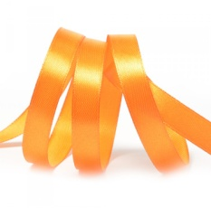


г. Тихвин
2015-2019гг
Информационная карта проекта
ФИО руководителя проекта | Бовгиря Евгения Адамовна
Место работы, должность | Муниципальное образовательное учреждение дополнительного образования «Тихвинский центр детского творчества».  Педагог дополнительного образования
Группа (год обучения) | Учащиеся 3 и 4 годов обучения мастерской «Затея».
Название проекта | «Ленточные фантазии».
Вид проекта | Информационно-творческий.  По продолжительности: долгосрочный (3 года).  По характеру контактов: разновозрастный (10-14лет)
Аннотация проекта | На занятиях в мастерской «Затея» учащиеся знакомятся с декоративно-прикладным искусством – вышивка лентами. Они узнают об истории возникновения данного вида народного творчества, об основных швах и узорах. Учащиеся осваивают швы и узоры, самостоятельно подбирают рисунки, фон, изготавливают картины своими руками, учатся использовать изготовленные изделия в интерьере.  Данный проект предназначен для развития творческих способностей учащихся: нацеливает на самостоятельную и исследовательскую деятельность, активизирует учащихся к творческой работе, к созданию и защите собственных творческих работ. Проект имеет перспективу продолжения в виде разработанных отдельных блоков.
Цель проекта | Обучение декоративной отделке (вышивка, изготовление цветов) швейных изделий атласными лентами.
Задачи | Обучающие:  - Привить интерес к вышивке и побудить желание совершенствования в данном направлении.  - Познакомить с истоками и ролью декоративно-прикладного искусства в жизни общества.  - Формирование технологической и художественной культуры.  Развивающие:  - Развить образное восприятие окружающего мира.  - Развитие познавательной активности и самостоятельности.  - Развитие индивидуальных и творческих способностей.  - Развить творческую активность учащихся, привить любовь к ручному труду.  Воспитательные:  - Воспитание уважения к народным традициям.  - Воспитание нравственности, эстетического вкуса.
Этапы реализации проекта | Подготовительный этап – сентябрь 2015 г.: сбор информации, разработка методических пособий, составление индивидуальных маршрутов участников проекта.  Основной этап – октябрь 2015 г.- апрель 2018г.: проведение основных этапов работы с лентами, правила безопасности труда, организация и подготовка трудового процесса и рабочего места, составление цветового решения по выбранной композиции, технически правильное выполнение приёмов вышивки, умение переводить рисунок на ткань и изменять размер рисунка, применение изделий из лент в декоре интерьера дома. Изготовление изделий из лент (сферы применения). Заключительный этап: апрель – май 2018г.: выставка работ участников проекта, участие в конкурсах дополнительно прикладного искусства, презентации индивидуальных исследований участников проекта.
Механизм реализации проекта | В ходе реализации проекта «Ленточные фантазии» его участники занимаются исследовательской деятельностью. Проблемные вопросы и темы индивидуальных исследований могут быть выбраны детьми самостоятельно, либо предложены педагогом.  Участники проекта изучают историю вышивки лентами, получают навыки декорирования изделий лентами, изготовления цветов из атласных лент. В течение каждого года реализации проекта его участники не только проводят индивидуальные исследования, но и представляют результаты своей работы в виде презентации, выставочной работы.
Методы и приемы работы | * словесные (объяснение, рассказ, беседа, диалог);  * наглядные (инструкционные карты, готовые изделия);  * практическая деятельность.
Ожидаемые результаты | Будут знать:  * возможности применения ткани и атласных лент для изготовления изделий;  * технику выполнения вышивки лентами;  *правила безопасности труда.  Будут уметь:  * готовить материалы к работе, подобрать ленту по цвету, тональности;  *пользоваться инструментами и приспособлениями;  -*создавать своими руками оригинальные изделия, использовать их в декоре интерьера;  -организовать и подготовить трудовой процесс и рабочее место.
Сроки проведения | Начало проекта: – сентябрь 2015 года  Окончание проекта: - апрель-май 2019 года
Примечания | Проект «Ленточные фантазии » разработан в 2015 году и реализуется в течение 2015-2016, 2016-2017, 2017-2018,2018-2019 уч. г.г.  Проект имеет перспективу продолжения в виде разработанных отдельных блоков.  В 2016-2017 учебном году работа по проекту продолжена:  - разработаны основные мероприятия,  - диагностическая карта участника проекта,  - добавлен блок изготовления и применения изделий из лент в интерьере дома.  В 2017-2018 учебном году:  - расширен блок технологических карт и схем;  - пополнена методическая копилка сценариев, игр, кроссвордов.
Используемая литература | Вейс Г.История культуры народов мира. - М.: Изд-во Эксмо, 2005  Грузинцева Ольга. Стильные штучки из ткани. - М.:ООО АСТ-Пресс книга, 2006.  Джоан Гордон “Вышивка лентами” энциклопедия АРТ-РОДНИК 2008 г. Перевод с английского.  Ерзенкова Н.В. Кроим, шьем, обновляем. М.: РИФ СКАЗ, 1994.  Журналы мод «Бурда».  Моисеенко Ю.Е. Бичукова Е.В., Бичукова Т.В. Юной вышивальщице. Книга для уча-щихся. - Минск.: Нар.асвета, 1993  Нестерова Д.В. Рукоделие: энциклопедия. - М.: АСТ, 2007.  Чернова А.Г. Искусство вышивки лентами Изд.3-е.- Ростов на/Д: Феникс, 2006.  Хенри Дебора. Цветочная фантазия из лент. - М.: Мой мир, 2007.  Интернет ресурсы  - http://gallery.ru/watch?a=S07-jwXK  - http://hexrb.mybb.ru/viewtopic.php?id=5  - http://1001flor.ru/galereya  - https://ok.ru/video/8934917431  - http://sovets.net/7321-vyshivka-lentami-dlya-nachinayucshih-poshagovo.html
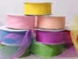
Год реализации проекта. |  | Проблемы, вопросы. | Темы индивидуального исследования. | Результаты представленного исследования.
2015-2016 учебный год  разработка методических пособий по вышивке лентами  составление индивидуальных маршрутов участников проекта) |  | Определение потребности и формулировка задачи исследования (Обоснование выбора темы).  - Каким образом выбирается ткань для вышивки лентами?  - Какие основные материалы и приспособления подбираются для вышивки лентами?  - Можно ли украсить одежду вышивкой лентами?  - Каким образом вышивка ленточками стала декоративным  творчеством? | - Узнать историю возникновения вышивки лентами.  - Изготовление картин и украшение одежды  - Как правильно подобрать материал для своей работы.  - Изготовление изделия из лент. | Презентация « История развития вышивки лентами».  Презентация «Материалы и приспособления для вышивки лентами».  Презентация «Основные узоры и швы».  Результаты работы участников проекта (выставка).
 | РЕФЛЕКСИЯ
 | 2016-2017 учебный год  - разработана диагностическая карта участника проекта;  - добавлен блок изготовления и применения изделий из лент в интерьере. | - История происхождения вышивки лентами.  - Разработка первоначальных идей.  - Проработка одной или нескольких лучших идей для интерьера. | - Изделие в виде зарисовки или картинки.  - Схема выбора материалов с образцами.  - Выбор инструментов и приспособлений.  - Изготовление изделия. | - Презентация «Искусство вышивки лентами – история и современность».  - Презентация «Современные материалы, используемые при вышивке».  - Выставка «Новые идеи».  Результаты работы участников проекта (выставка).
 | РЕФЛЕКСИЯ
 | 2017-2018 учебный год  расширен блок технологических карт и схем;  - пополнена методическая копилка – творческие задания, кроссворды, викторины и т. д. | Изготовление изделий учащихся по индивидуальным замыслам. | - Изделие в интерьерном эскизе.  - Выбор инструментов и приспособлений для изготовления изделия.  - Изготовление изделия по собственным эскизам. | - Презентация «Особенности декорирования современного интерьера».  - Презентация «Современные инструменты и приспособления, используемые при вышивке».  - Выставка «Ленточная вышивка в современном интерьере».  Результаты работы участников проекта (выставка).
 | РЕФЛЕКСИЯ
 | 2018-2019 учебный год  Вышивка лентами в интерьере. | 1.Углубление материала (составление рисунка) по оформлению интерьера.  2. Отработка навыков техники вышивания лентами.  3. Изготовление изделия для интерьера (по желанию и выбору учащихся).  4.Умение оценить проделанную работу. | Изготовление изделия для интерьера по собственным эскизам. | Участие в выставках (учреждение, городских, областных).  Участие в конкурсах (муниципальный, областной, российский, международный уровни).
 | РЕФЛЕКСИЯ

Приложения (по реализации проекта)
Приложение 1
Вышивка лентами - разработка, просмотр методических пособий и работа по ним.

Приложение № 2
Составление индивидуальных маршрутов участников проекта

Приложение 3
Инструкции по правилам техники безопасности при выполнении работ из лент.

Приложение 4
Инструкции по составлению цветового решения по выбранной композиции

Приложение 5
Технологические карты по работе с лентами.

Приложение 6
Технология - перевод рисунка на ткань.
Приложение 7
Применение изделий из лент в декоре интерьера дома (работы учащихся).

Приложение 8
Методическая копилка (кроссворд, вопросы викторины, творческие задания…)

Приложение 9
Результаты работы участников проекта (по годам реализации).

Приложение 10
Материал для беседы при реализации проекта.

Приложение 11
Практическая работа на занятиях по реализации проекта (фото).

Приложение 12
Изготовление изделия для интерьера по собственным эскизам.

Приложение 13
Технологии для проведения рефлексии.

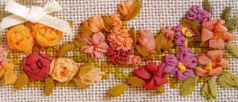

Приложение № 1
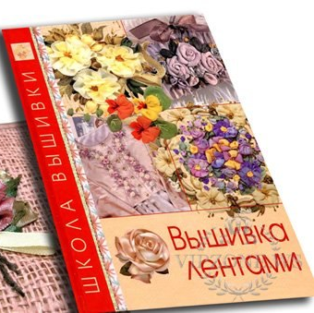
Вышивка лентами - разработка, просмотр методических пособий и работа по ним.
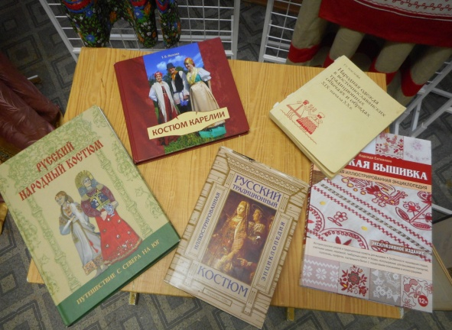

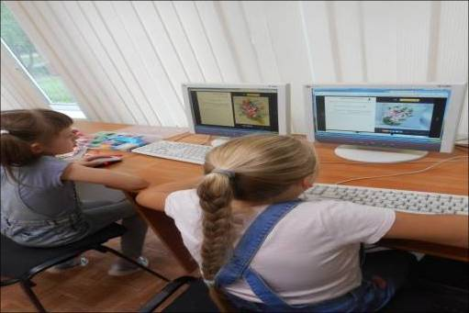
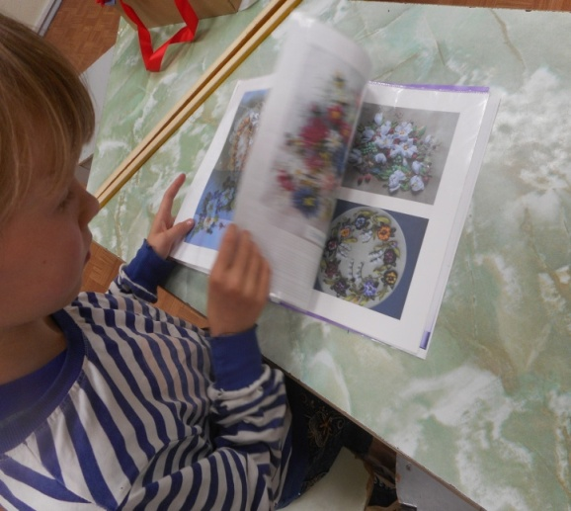

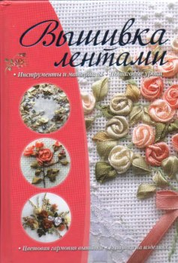

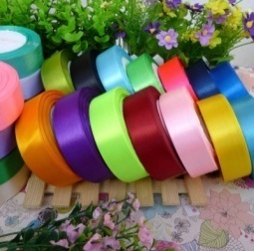

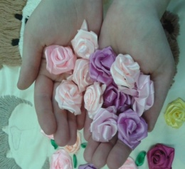

Приложение 2
Составление индивидуальных маршрутов участников проекта

Диагностическая карта участника проекта
«Ленточные фантазии в интерьере ».
Ф.И. участника проекта: _____________________________________________
Параметры | Критерии | Оценка деятельности участника проекта (от 1до 5 баллов)
Теоретические знания | Теоретические знания об истории вышивки лентами, декорирования изделий и интерьера
Практические навыки | Практические навыки изготовления изделий из лент, их применения в декорировании. Навыки использования специальных инструментов и приспособлений
 |  | Итого (баллов):
Интерпретация результатов диагностики:
1- 4 б. – низкая результативность деятельности участника проекта в ходе его реализации
5 - 7 б. – средняя результативность деятельности участника проекта в ходе его реализации
8 - 10 б. - высокая результативность деятельности участника проекта в ходе его реализации

Компоненты индивидуального исследования участника проекта
«Ленточные фантазии в интерьере ».
1. Определение актуальности исследования, формулировка задачи исследования, обоснование выбора темы.
2. История происхождения данного вида вышивки лентами.
3. Набор первоначальных идей.
4. Проработка одной или нескольких лучших идей для интерьера:
- Изделие в виде зарисовки или картинки.
-Схема выбора материалов с образцами.
-Выбор инструментов и приспособлений.
5. Изготовление изделия:
-Составление критериев будущего изделия.
-Технологическая карта изготовления изделия.
В процессе создания изделия, выполняются упражнения, которые учат определенным умениям и навыкам:
-Анализ идей и выбор лучших вариантов
-Экономическое обоснование.
-Экологическое обоснование.
-Реклама изделия.
6. Заключение.
-Самооценка изделия, соответствие выполненного изделия необходимым критериям.
-Оценка своей деятельности во время исследования.
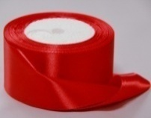
Приложение 3
Инструкции по правилам техники безопасности
при выполнении работ из лент.

Требования безопасности перед началом работы:
1.Рабочий инструмент, приспособления и материалы разложить в установленном месте, в удобном и безопасном для пользования порядке;
2.Проверить исправность оборудования.

Правила безопасности при работе с иглой и ножницами, утюгом.
1. Хранить иголки в специально отведённом месте: подушечке, игольнице.
2. Не шить ржавой иглой.
3. Шить с напёрстком, чтобы не уколоть палец.
4. Ножницы с сомкнутыми лезвиями класть справа кольцами к себе.
5. Передавать ножницы кольцами вперёд.
6. Включать и выключать утюг сухими руками, берясь за корпус вилки.
7. Ставить утюг на специальную подставку.
8. Следить за положением терморегулятора в зависимости от вида ткани.
9. Не оставлять утюг без присмотра.

Правила при шитье вручную.
Учащиеся должны соблюдать следующие санитарно- гигиенические требования:
1.Необходимо следить, чтобы корпус был в прямом положении или слегка наклонён вперёд;
2.Нельзя сгибаться или закладывать ногу за ногу;
3.Если сидение слишком высокое, под ноги надо подставить подставку, так как отсутствие опоры для ног вызывает преждевременную усталость;
4.Для правильной рабочей позы сидя и установки кратчайшего расстояния от глаза работающего до швейного изделия (25-30см) нужно регулировать подвижное сидение винтового стула.

Упражнения для глаз.
Выполнять без напряжения, медленно, каждое упражнение по 5-7 раз.
1. Вертикальные движения глазами вверх (считать до трёх), вниз (считать до трёх).
2. Горизонтальные движения глазами вправо, влево.
3. Круговые вращения глазами сначала по часовой стрелке, затем против часовой стрелки.
4. Направление взгляда на указательный палец вытянутой руки, затем вдаль.
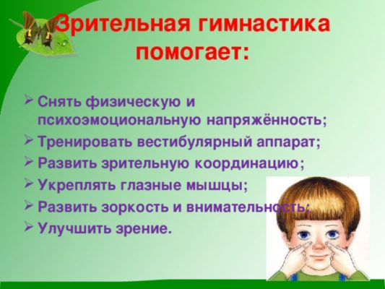
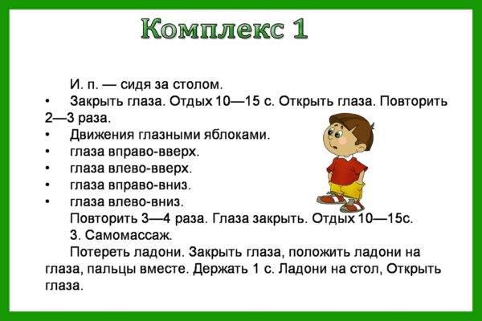

Укрепление вестибулярного аппарата
Упражнения выполняются сидя за партой.
1. Наклоны головы вперёд и назад. 2. Повороты вправо и влево.
3. Круговые вращения головой.

При работе за компьютером нужно помнить следующее:
1.после каждого упражнения следует минуту посидеть с закрытыми глазами;
2.зарядка для глаз при работе на компьютере проводится 2 раза в день в одно и то же время;
3.следите за движениями – амплитуда должна быть максимальной;
4.при постоянной работе за компьютером делайте небольшой минутный перерыв через каждые 40 минут, в крайнем случае, через час.
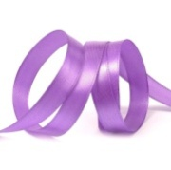

Приложение 4

Инструкции по составлению цветового решения по выбранной композиции
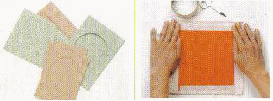
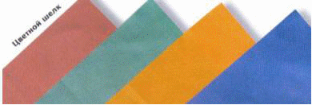

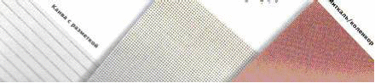



Приложение 5

Технологические карты по работе с лентами.
Технологическая карта изготовления изделий.
№ | Последовательность выполнения отдельных элементов | Рисунок или графическое изображение
1. | Скопировать рисунок на ткань с помощью копировальной бумаги.
2. | Натянуть ткань в пяльцы.
3. | Вышить стебельки стебельчатым швом лентой или нитками мулине.
4. | Вышить стебельки стебельчатым швом лентой или нитками мулине.
5. | Вышить цветы:  Выполнить основу цветка, затем плести цветок, пропуская иглу с лентой под и над нитями основы. Плетеные розы с листьями из прямых стежков.
6. | Если требуется по рисунку, вышить французские и колониальные узелки.
7. | Оформление изделия в рамку.

Как научиться вышивать лентами?
Инструкции и рекомендации:
Шаг № 1. Перед началом работы нужно правильно обрабатывать ленты, разрезая их под острым углом. Лента пропускается через ушко иголки, при этом оставляется хвостик около 5 см, и закрепляется путем прокалывания иглой на расстоянии 7 см от конца через центр ленты, образуя маленький узелок. Длина используемой ленты не должна быть более 30 см. Так она не будет путаться и морщиниться.
Шаг № 2. Далее следует закрепить ленту на изнанку вышивки через плоский узел. Это делается путем двойного изгиба краев ленты и прокола центральной части ленточного хвостика. Лента протягивается вниз и затягивается.
Шаг № 3. Основным элементом является прямой стежок, здесь важно регулировать натяжение и следить за тем, чтобы лента не перекручивалась.
Шаг № 4. Популярным элементом вышивки является французский узелок, где нужно обернуть ленту вокруг иглы 3-4 раза и попробовать вывести ее на изнаночную часть ткани. Выполнение этого элемента потребует специальной подготовки.
Шаг № 5. Прямой стежок с завитком начинают выполнять точно так же, как обычный прямой стежок, а затем игла вводится по изнаночной стороне в центр ленты на расстоянии длины стежка, при этом нужно не развернуть получившийся локон изнаночной стороной наружу.
Шаг № 6. Изогнутый прямой стежок используется в сочетании с нитью того же цвета. Он вводится в ленту на расстоянии, которое зависит от длины стежка, затем выполняется наметка. Игла извлекается из ленты на обратной стороне, где нужно поменять угол между двумя стежками для получения изогнутых линий в узоре вышивки. Чтобы узнать, как научиться вышивать лентами, для начала нужно освоить простейшие стежки. Остальные более сложные комбинации этого вида рукоделия основываются именно на простых.

Схемы и рисунки вышивания ленточками  В данной таблице, запишите названия стежков и выполните образцы.  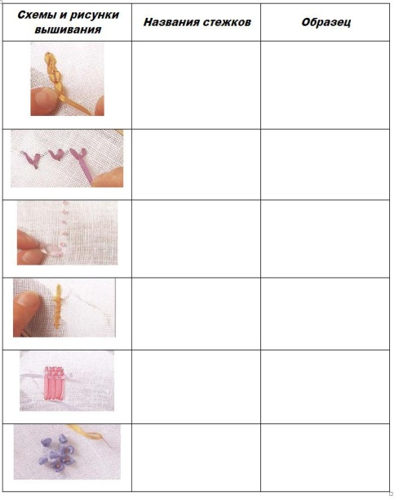 | Наглядное пособие стежков и строчек.  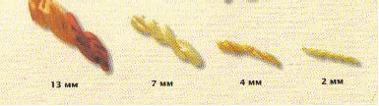  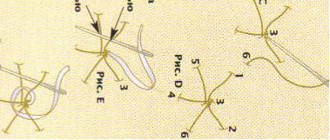

Инструкционная карта. Изготовление розы из лент.
1.Вышейте нитками в тон ленты звезду с пятью лучами. Поверните работу и хорошо закрепите нитку на изнанке.
2.Возьмите ленту, сделайте плоский узел и протяните ее на лицевую сторону в центре звезды.
3.Протащите иголку под первым стежком и пропустите второй.
Продолжайте, поочередно пропуская иглу под или над лучами звезды.

Виды швов
В вышивке лентами используются те же техники, что и в традиционной
вышивке нитью, за исключением "ленточного стежка".
Прямой стежок.
Основной и самый простой стежок использующийся в любой вышивке, варьируется длиной и натяжением ленты.
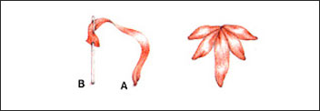

Вытянутый стежок с завитком.
Лента проходит не только через основу, но и через саму себя. Смещение
прокола к краю ленты позволяет достичь очень интересных эффектов в
вышивке листьев и лепестков. Поэкспериментируйте с разным направлением

натяжения ленты.
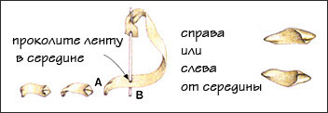

Петля с прикрепкой.
Этим швом вышивают листья, бутоны и лепестки. Экспериментируйте с разным натяжением ленты и величиной петли.
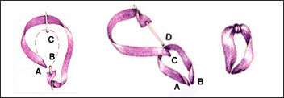

Полупетля с прикрепкой.
Шов для вышивки листьев и чашек бутонов. Используйте ленту разной ширины и пластичности, для получения разных эффектов.
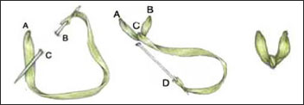

Роза "паутинка".
Определив размер будущей розы, делается пять радиальных стежков, через которые пропускается лента. Начиная от центра, аккуратно укладывайте ленту, протаскивая ее попеременно над и под радиальными стежками.
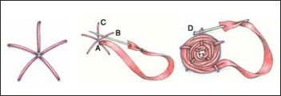

Французский узелок.
Величина узелка зависит от количества витков ленты вокруг иглы, от 1 до 3!
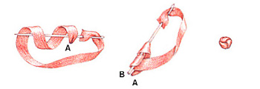

Для вышивания применяются разные иглы: тонкие – для легких тканей, толстые – для плотных.  При шитье шелковой лентой используются острые иглы с удлиненным ушком для легкого вдевания ленты. Для лент шириной 7, 9, 12 миллиметров подбирают иглы для вышивания № 18, 20 и 22. Для лент шириной 3 миллиметра рекомендуется выбрать иглу № 24. | 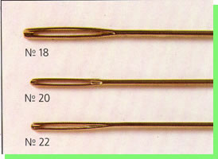  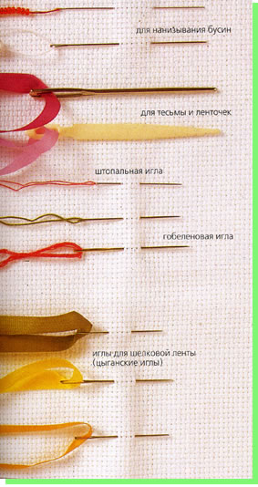
  Декоративные ленты выпускаются из органзы, капрона, искусственного шелка. Атласные ленты прекрасно подходят для вышивки. В продажу поступают ленты различной ширины и цветов. Ленты ярко – красные, бордовые, темно – зеленые перед работой желательно намочить в теплой воде, так как они при стирке могут полинять. Вышитые изделия стираются в теплой воде с мылом и гладятся с изнанки, чтобы вышивка не  стала плоской. | Для основы при вышивке шелковыми лентами можно использовать самые разнообразные ткани:  Хлопчатобумажные ткани: рогожка, двунитка, батист, мадапалам, бязь.  Льняные ткани: суровое полотно, холстина, мешковина, тонкое полотно.  Шерстяные ткани: креп, твид, шерстяная рогожка.  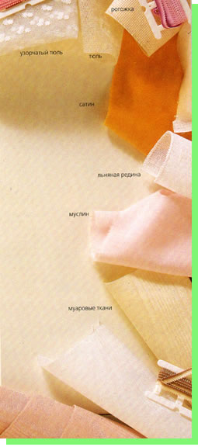  Вышивать можно по любой поверхности, лишь бы ткань была прочной и удерживала стежки.

Сферы применения атласных лент.
Украшения из атласных лент имеют несколько сфер применения. Так, к примеру, из них можно сшить наряды и украшения для кукол, а также сделать сами куклы. Кроме того, можно в педагогических целях поручить детям создать из этого материала игрушки и подарки к Новому году, дню рождения и иным праздничным дням. В результате вы совместите для них полезное с приятным, а именно возможность получить новые навыки и одновременно самостоятельно изготовить полезную вещь, декоративное оформление бутылок под напитки;
- картины и панно;
- ароматическое саше;
- корзины на свадьбу и день рождения.
Например, их можно использовать для изготовления корзинок, шкатулок и различных коробочек.



Приложение 6
Технология - перевод рисунка на ткань.

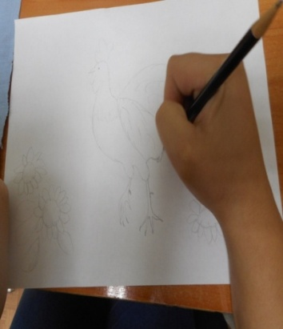  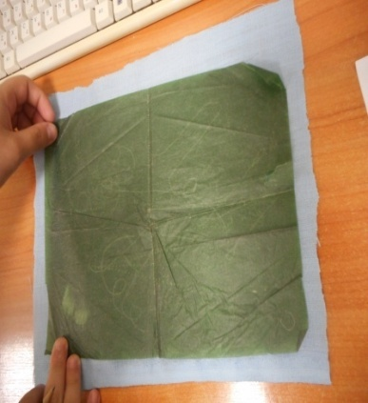  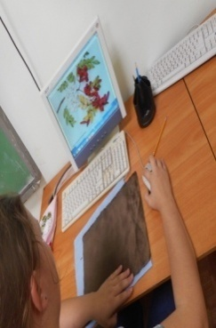 | Принадлежности для работы  (перевод рисунка на ткань)  - рисунок: - калька; - флизелин;  - иголка; - мел или грифель простого карандаша; - кусочек наждачной бумаги; - простой карандаш;  - переводной карандаш;  - копировальная бумага;  - большой кусок стекла; - утюг;  - лампа.

Инструкция.
Как Перевод рисунка на ткань.
Один из наиболее распространенных способов перевода рисунка на ткань – с помощью копировальной бумаги. Сейчас ее чаще всего продают в магазинах товаров для шитья, но иногда можно встретить и там, где торгуют канцтоварами. Разложите на горизонтальную поверхность кусок ткани, на которой будете вышивать, лицевой стороной вверх. Наложите копировальную бумагу красящей стороной к ткани. Сверху положите рисунок. Обведите все линии узора простым карандашом или шариковой ручкой.2
В старину рукодельницы чаще всего наносили рисунок способом, который назывался «припорох». Переведите узор на кальку. По всем контурам сделайте толстой иголкой проколы на расстоянии 0,5 см друг от друга. Наложите кальку на ткань (можно в нескольких местах сколоть их булавками, особенно если ткань скользкая). Обведите контуры рисунка мелом. Можно натереть кусочек мела на наждачной бумаге и засыпать получившимся порошком рисунок. Сквозь отверстия мел попадет на ткань.
Этот способ хорош для вышивки по толстому ворсистому материалу.3
Рисунок можно прошить. Переведите его на кальку. Кальку наколите на ткань. Прошейте контуры швом «вперед иголку» небольшими стежками. Бумагу удалите.4
В качестве вспомогательного материала можно использовать флизелин (не клеевой). Рисунок переведите не лист флизелина. Наложите флизелин на ткань и вставьте в пяльцы. Прошейте контуры швом «вперед иголку». Флизелин удаляется так же легко, как и калька, но его можно на некоторых участках и оставить. Части рисунка с такой прокладкой получатся выпуклыми.5
Для тонких тканей подходит перевод рисунка на просвет. Для этого вам понадобится стеклянный столик. Если его нет, можно положить кусок стекла на 2 табуретки. На стекло положите рисунок, на него – ткань. Вниз поставьте лампу. При включенной лампе рисунок будет отлично виден, в особенности если он выполнен на плотной бумаге тушью.6
Можно использовать и специальный переводной карандаш. Купить такой можно в магазине товаров для рукоделия. Переведите рисунок на кальку таким карандашом. Наложите кальку красящим слоем на ткань и прогладьте горячим утюгом. При переводе рисунка подобным способом нужно учитывать два обстоятельства. Во-первых, рисунок получается в зеркальном отображении. Во-вторых, для каждого вида ткани существует определенный температурный предел. Лучше всего такой способ применять при работе со сравнительно термостойкими материалами, вроде хлопка и льна.
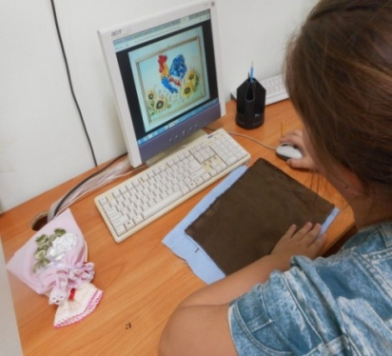
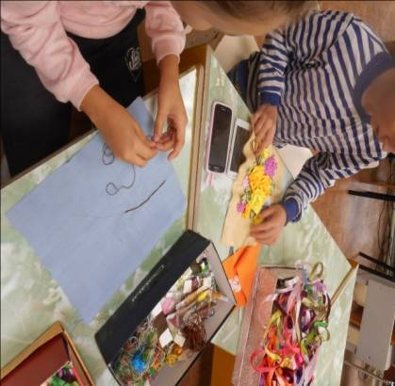

Приложение 7

Применение изделий из лент в декоре интерьера дома

Образцы декорирования изделий.
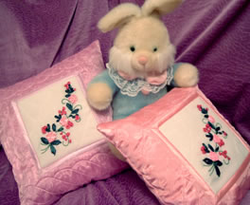
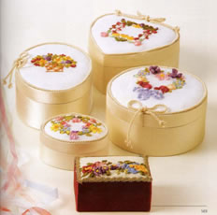
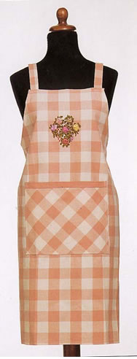
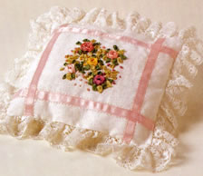

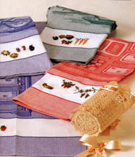
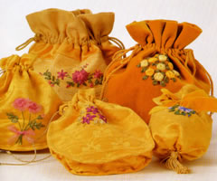

Работы учащихся с применением изделий из лент в декоре интерьера
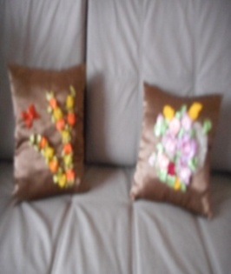  Борисова Елизавета | 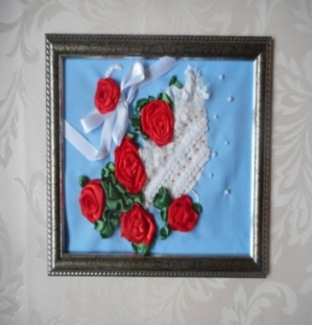  Утликовская Татьяна | 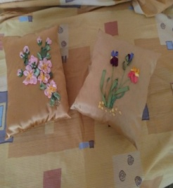  Никуличева Ксения
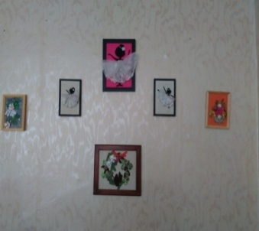  Селезнева Анна | 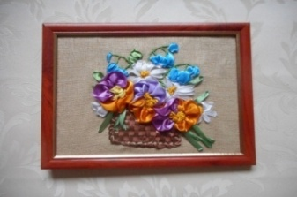  Никуличева Ульяна | 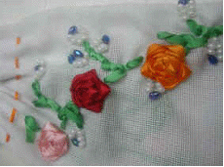  Кочнева Дарья

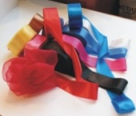
Приложение 8
Методическая копилка
(кроссворд, вопросы викторины, творческие задания…)
КРОССВОРД «ВЫШИВКА»
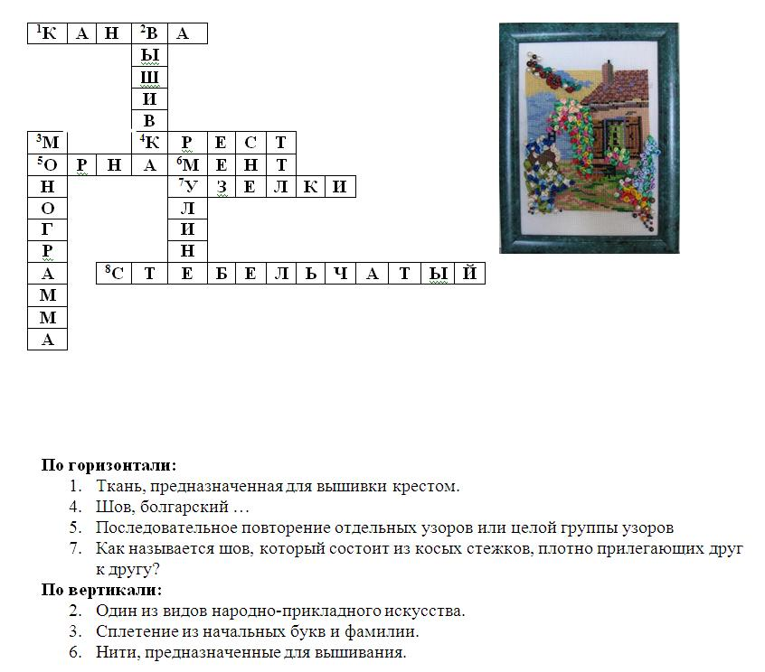
ВИКТОРИНА.
- Когда впервые обнаружили шёлковую нить? (Впервые шёлковую нить обнаружили в Китае в 2640 году до н. э.).
- Кто обнаружил шёлковую нить ? (Шёлковую нить обнаружила жена китайского императора Хуан-цзы прекрасная Си-Лин-Чи) .
- Как использовали ленты в античные времена? (Лентами украшали волосы и одежду).
- Что декорировали в Италии в средние века лентами ? (Лентами декорировали стулья, баланхиды, подвязывали занавески окон).
- В какой король украшал вышивкой лентами одежду ? (Людовик XIV).
- Какой эпохой ознаменовалось правление Людовика XIV? (Эпохой рококо).
- Как при Людовике XIV дамы украшали платья? (Украшали мелкими розочками, многочисленными цветочками, листочками).
- Как назывались ателье при Людовике XIV где изготавливали шедевры из шелковых лент? («поставщики королевского двора»).
- Когда пришел расцвет вышивки лентами? (Расцвет вышивки лентами пришел на вторую половину XIX века).
- В каком веке интерес к вышивке лентами угас? (В XX после второй мировой войны интерес к вышивке угас).
- Когда возродился интерес к вышивке лентами ? (Во второй половине последних десятилетий возродился интерес к вышивке лентами).
ВИКТОРИНА – ОПРОСНИК.
Специальная ткань для вышивания крестиком. (Канва).
2.Приспособление для натягивания ткани при вышивании. (Пяльцы).
3.Специальные нити для вышивания. Мулине).
4.Изображение, рисунок на бумаге, который в начале работы переносится на ткань. (Схема).
5. Вышивка, при которой изображения одинаковы с лицевой и изнаночной стороны. (Двусторонняя гладь).
6.Вид счетной вышивки, наиболее часто используемый в работе на канве. (Крест).
7.Шов, используемый для вышивания стеблей, трав. (Стебельчатый).
8.Моток мулине. (Пасма).
9. Узелок, используемый при вышивке лентами, нитками. (Французский).
10. Метод, позволяющий увеличить объём элемента вышивки гладью или лентами. (Настил).
11.Материал, используемый при изготовлении лент для вышивания. (Атлас, шелк, органза).
12.Мелкие бусины, используемые для вышивания картин или отдельных элементов. (Бисер).
13.Мягкая или магнитная подушечка для игл. (Игольница).
14. Название вышивки одним цветом. (Монохромная).
15. Нить без цвета. (Моно-нить).
ЗАДАНИЕ.
- Перед вами карточки с заданием. Что необходимо для вышивки шелковыми лентами? Узнать об этом вы сможете, выполнив задание. Задание: решить примеры.
1. ИРИС + КА – РИСКА + ГОД + ОМ – ДОМ + ЛКА =(иголка)
2. ТРАП – РАП + КАНВА – ВА + Ь = (ткань)
3. ЛОТ + ЕЦ – ОТЕЦ + ЕНОТ + Ы – НОТЫ + Н + ТЫ = (ленты)
4. НОСОРОГ – РОГ + РОКА – СОРОКА + ЖНЕЦ – ЕЦ + И + ЦЫ =
(ножницы)
5.НИКИТА + РКА – АРКА – КИТ + ТКИ = (нитки)




Приложение 9
Результаты работы участников проекта.
Критерии выполненных изделий
- Изделия для интерьера – это картины, рамки для фотографий, подушки, коробочки и мешочки для косметики, должны соответствовать общему замыслу и составлять единое целое.
- Цвет лент должен быть подобран так, чтобы сочетание было гармоничным.
- Изделия должны быть хорошо поутюжены и оформлены в рамки.

2015-2016 учебный год
Готовые изделия учащихся, выполненные по собственным эскизам
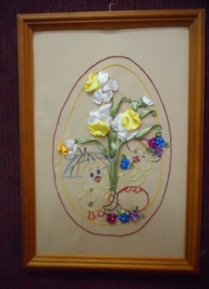  Краснова Карина | 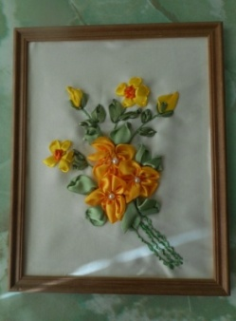  Евсеева Виктория | 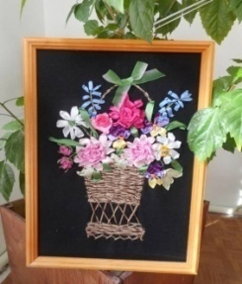  Завьялова Елизавета
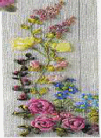  Жукова Лидия | 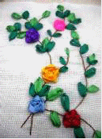  Короткова Ульяна | 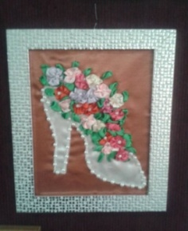  Кузнецова Олеся
2016 - 2017 учебный год
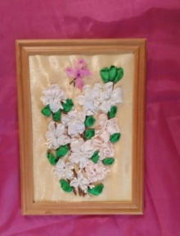  Стулова Анна | 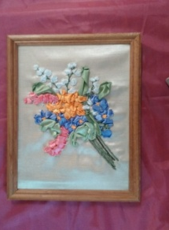  Завьялова Елизавета | 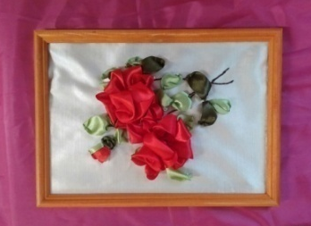  Чубко Нина  Чубко Нина
2017- 2018 учебный год
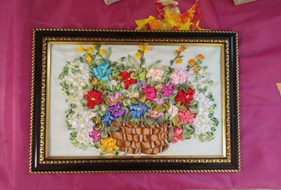  Зубова Диана  Ананевская Екатерина | 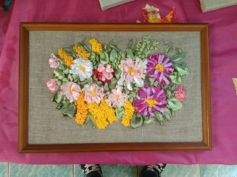  Филиппова Мария | 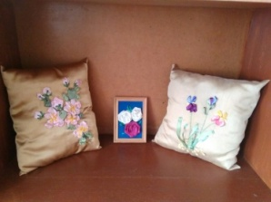  Коцеруба Анастасия
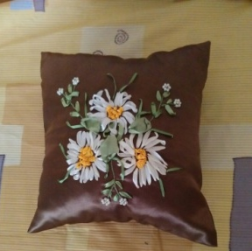  Борисова Елизавета | 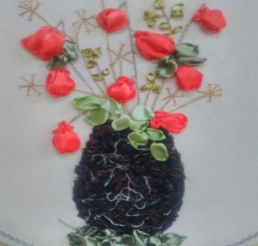  Сталматская Дарина | 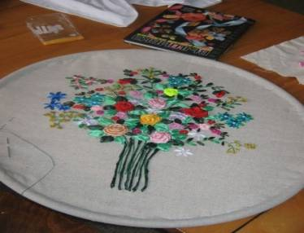  Смирнова Елизавета

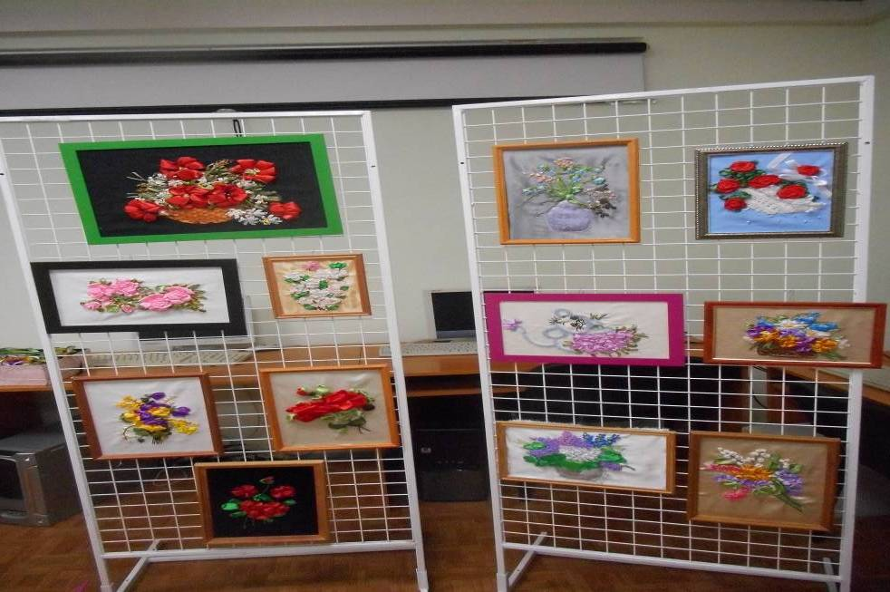  Выставка | 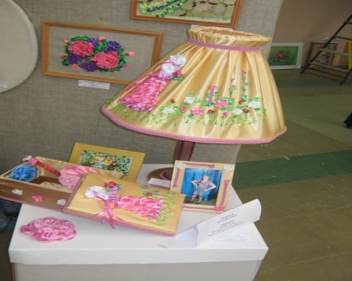  Выставка прикладного творчества (областная)
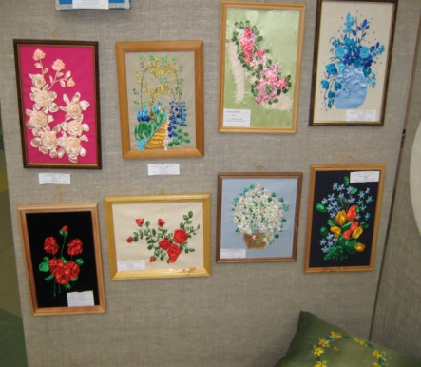  Выставка прикладного творчества (областная) | 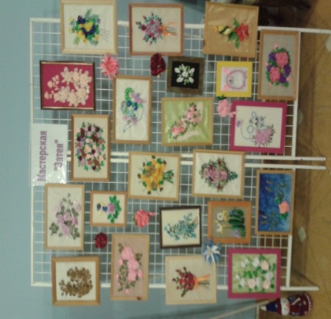  Выставка на празднике Дома творчества
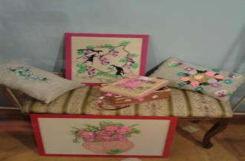  Выставка работ учащихся | 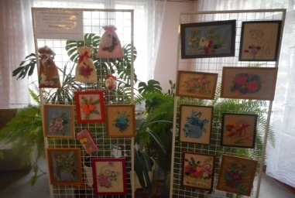  Выставка работ учащихся в школе

Приложение 10
История вышивки лентами
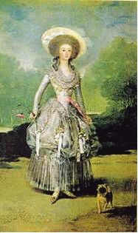
(наглядный материал к беседе)
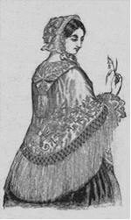
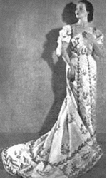
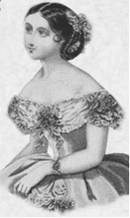

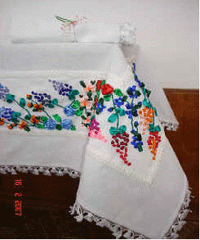
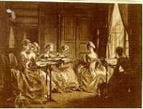
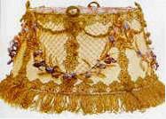

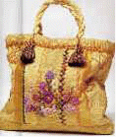
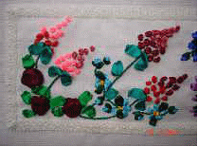
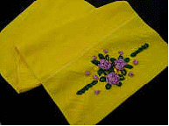

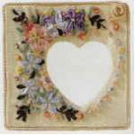

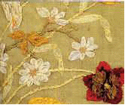
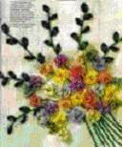

С давних времен узкие полоски ткани применялись в повседневной жизни и хозяйственной деятельности людей. Уже в Древней Греции женщины вплетали в волосы полоски тканей, чтобы "оживить" свой образ. Повязки, украшенные золотом и драгоценными камнями, вплетались в волосы в Древнем Риме. Кроме того, цветными лентами отделывалась одежда, причем каждому социальному классу соответствовал свой цвет и материал. В Средние века в Италии лентами уже декорировали спинки стульев и балдахины, а также подвязывали тяжелые занавеси, которыми закрывались окна для защиты от холода в зимнее время. Но только в XIV веке начало расширяться бытовое применение шелковых лент. Традиции ткачества в Лионе и благоприятные климатические условия юга Европы способствовали быстрому развитию производства ценной шелковой нити. После переезда папской курии в Авиньон, под опеку французского короля, знатные господа стали щеголять в роскошных одеждах, отделанных лентами с золотой каймой или парчовыми лентами, соответственно рангу и происхождению носившего их. В 1446 году будущий король Людовик XI пригласил итальянских ткачей, чтобы они обучили своему искусству жителей Лиона. Из этой затеи ничего не вышло, но в город были завезены разнообразные станки как для выделки шелка, так и для изготовления шелковых лент. Спрос на ленты продолжал расти, и Лион постепенно превращался в крупный текстильный центр. В 1560 году в нем уже пятьдесят тысяч ткачей, которые изготавливали разные, в том числе дорогие и экстравагантные, шелковые ленты, а южнее в Везли и Сент-Этьене, почти сорок пять тысяч человек трудились на производстве тесьмы. К 1660 году в Сент-Этьене и окрестностях насчитывалось уже около восьмидесяти тысяч ткацких станков для выработки лент и триста семьдесят - для производства позументных изделий (позумент, галун, басон). В начале XVIII века спрос на эти товары резко возрос, и начался период бурного распространения роскошных и красивых лент. Король Франции Людовик XIV украшал лентами, унизанными драгоценными камнями, даже свою обувь и призывал двор одеваться оригинально и с выдумкой. Наступила эпоха рококо, и стилем французского двора стало легкомыслие. Король Людовик XV любил вышивать и часто дарил придворным дамам милые безделушки, изготовленные им самим. Платья стали объемными и просторными, богато украшенными 5 лентами. В моду вошли "летящие платья" с не застроченными складками (защипами) на груди и многочисленными лентами. Именно в эти времена во Франции и появилась вышивка шелковыми лентами. Сначала знатные дамы стали украшать свои платья, оформляя корсажи мелкими розочками "а ля рококо", листьями и множеством разбросанных цветов с жемчужинами и хрусталиками. Затем настал черед белья. Оно становилось все более роскошным и утонченным. В ателье, носивших высокое звание "Поставщики королевского двора" с помощью простой иглы и лент создавались настоящие шедевры. Теперь они красуются в музейных витринах по всему миру - от Лондона до Претории. Из Франции этот вид вышивки перекочевал на острова в Англию. А оттуда разошелся по всем странам бывшей Британской империи. Вместе с переселенцами из Старого Света он попал в Америку, где быстро завоевал популярность. Расцвет искусства пришелся на 70-е годы XIX столетия. К тому времени вышивку можно было увидеть не только на платьях, но и на зонтиках, абажурах, стеганых одеялах, безделушках для дома и шляпах. После второй мировой войны интерес публики ко всем видам рукоделия стал снижаться. Но в течение двух последних десятилетий началось возрождение вышивки. Вернулся интерес, и это искусство вновь заблистало всеми своими гранями. Ведь шить шелковыми лентами необычайно занимательно, это не требует сложных приспособлений и крупных предварительных расходов. К тому же здесь применяются простые и всем хорошо известные приемы вышивки. А объемный рисунок настолько привлекателен, что можно, без всякого сомнения, утверждать: в ближайшие годы этот вид вышивки ждет широкое распространение и успех! Шелковые ленты применяемые для отделки прочно вошли и в нашу жизнь. Красивая лента придает хорошо упакованному подарку изысканность. Перевязанный ленточкой букет выглядит не только привлекательнее, но и богаче. Ленты оживляют прическу, а отделанные ими шляпки, сумочки и платья приобретают так называемую изюминку. А свадебные наряды невест, богато украшенные кружевами, лентами и рюшами! Для такого вида вышивки берется очень узкая лента, которая подходит к любым типам тканей. Она свободно проходит через самый плотный уток, не теряя своей формы. Особенность этой техники вышивки в том, что она придает рисунку объемность.


История вышивки лентами.
История вышивки насчитывает не одно тысячелетие. И испокон веков вышивка является одним из наиболее доступных видов рукоделия, не имеющего географических и временных границ. Возникнув в древности, вышивка развивалась во многих направлениях, отвечая традициям конкретного народа и его истории, подтверждением этому является различные археологические находки в Египте, на территории современной России, Европы и т.д. Как вид декоративно-прикладного искусства вышивка применялась не только в качестве сильнейшего оберега, но и несла в себе и смысловую нагрузку, рассказывая, откуда родом человек, о его социальном статусе. Единство стилей и методов вышивки заключается как в магической силе, приписываемой узорами, так и в доступности и эстетической красоте этого вида рукоделия. Меняются материалы (от костяной иглы и жил животных до современных игл с золотым покрытием и суперсовременных лент во всём их разнообразии), развиваются новые техники, но традиции сохраняются, преумножаются и передаются из поколения в поколение. В
настоящее время вышивка украшает не только предметы быта и одежду, наиболее модным направлением стало вышивание картин.
Декоративная вышивка лентами из различных материалов впервые появилась
во Франции в XVII веке. Наступила эпоха рококо, и стилем французского двора стало легкомыслие. Король Людовик XV любил вышивать и часто дарил придворным дамам милые безделушки, изготовленные им самим. Платья стали объёмными и просторными, богато украшенные лентами.
С давних времён узкие полоски ткани применялись в повседневной жизни и
хозяйственной деятельности людей. Уже в Древней Греции женщины вплетали в волосы полоски тканей, чтобы «оживить» свой образ. Повязки, украшенные золотом и драгоценными камнями, вплетались в волосы в Древнем Риме. Кроме того, цветными лентами отделывалась одежда, причём каждому социальному классу соответствовал свой цвет и материал. В Средние века в Италии лентами уже декорировали спинки стульев и
балдахины, а также подвязывали тяжелые занавеси, которыми закрывались
окна для защиты от холода в зимнее время.
После Второй мировой войны интерес публики ко всем видам рукоделия стал
снижаться. Но в течение двух последних десятилетий началось возрождение вышивки. Вернулся интерес, и это искусство вновь заблистало всеми своими гранями . Ведь шить шёлковыми лентами необычайно занимательно, это не требует сложных приспособлений и крупных предварительных расходов. К тому же здесь применяются простые и всем хорошо известные приёмы вышивки. А объёмный рисунок настолько привлекателен, что можно, без всякого сомнения, утверждать: в ближайшие годы этот вид вышивки ждёт
широкое распространение и успех!

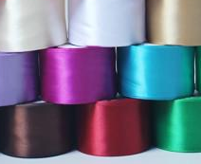

Приложение 11
Практическая работа на занятиях по реализации проекта
« Ленточные фантазии».
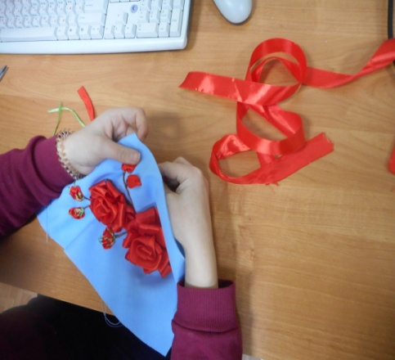
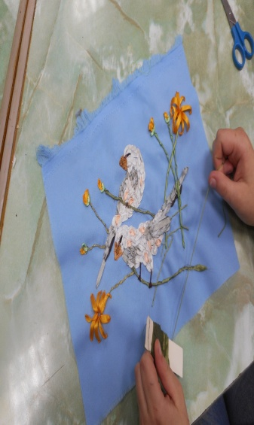
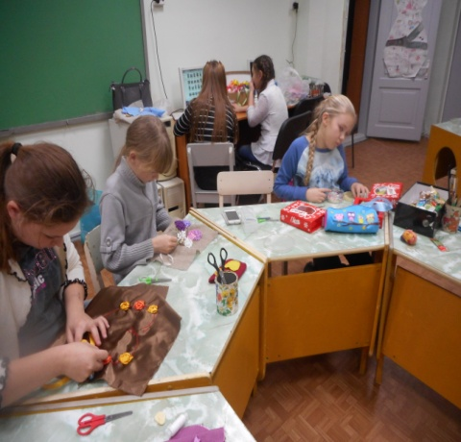

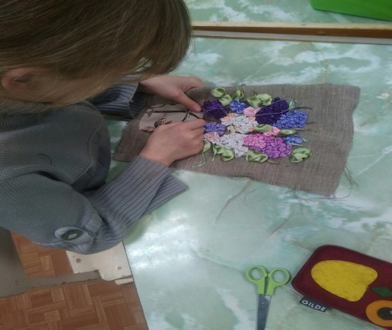
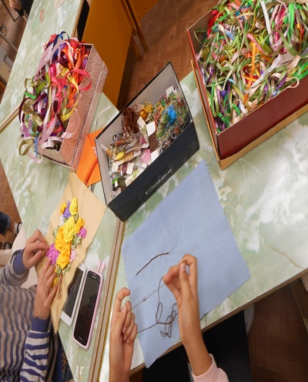
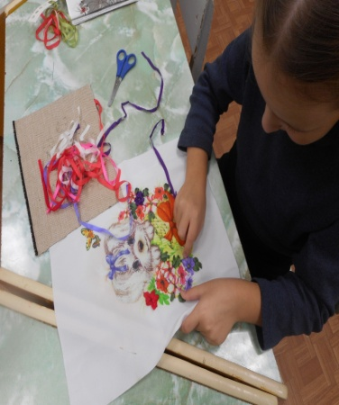

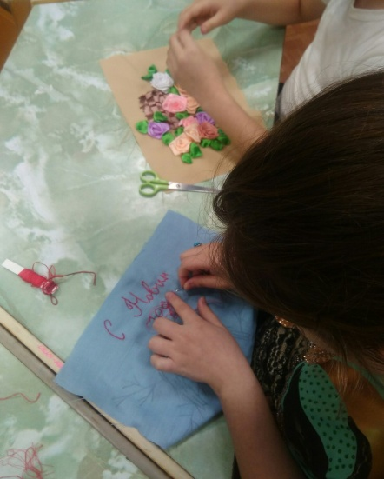
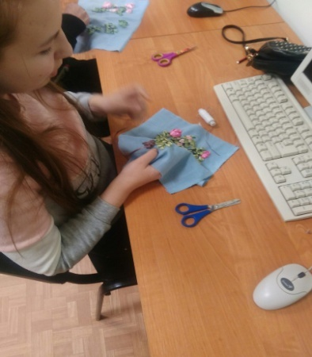
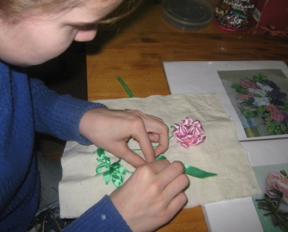


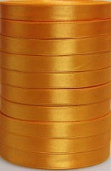
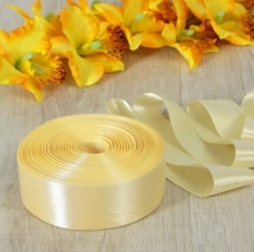

Приложение 12
2018-2019 учебный год
Вышивка лентами в интерьере.
Определение потребности (обоснование выбора для работы по продолжению реализации проекта на 2018-2019 учебный год)
Шелковые ленты и тесьма, применяемые для отделки, прочно вошли в нашу повседневную жизнь. О них обычно вспоминают перед праздниками и торжественными событиями, когда возникает необходимость украсить окружающий нас мир. Красивая лента предаёт хорошо упакованному подарку изысканность, подчёркивая торжественность момента. Перевязанной лентой букет выглядит не только привлекательнее, но и богаче. Свадебные платья, украшенные лентами бантами и кружевом, смотрятся восхитительно. Ленты “оживляют” причёску, а отделанные ими и тесьмой шляпки, сумочки и платья приобретают так называемую изюминку. С помощью изделий из лент люди стараются создать праздничную атмосферу в доме.
Вышивка шелковыми лентами – яркое явление культуры, которое обогащает, доставляет радость общения с настоящим искусством. Красота текстуры, цвет, блеск и гладкая фактура – эти свойства лент являются в полной мере, художественными средствами декорирования изделий и издавна применяется в декоративно-прикладном творчестве.
Природа – бесконечный источник творческих идей. Она открывает перед нами возможность почувствовать прекрасное и ощутить себя искусным мастером. Красота окружающего мира, действует на воображение, вызывает творческое чувство. Необычайная выпуклость ленточной вышивки, гармония элементов, цветосочетание и блеск – это чудеса иллюзии преображают рисунок, который в графическом исполнении может выглядеть скромно и не впечатляюще.
Мы знакомы с различными видами декоративно-прикладного искусства, в том числе с вышивкой атласными лентами. Особенность этой техники вышивки в том, что она придает рисунку объемность. С помощью оригинального объемного рисунка или банта мы сможем объединить в единый ансамбль несколько предметов интерьера. В этой технике можно вышить различные изделия: постельное белье, полотенца, картины, рамки для фотографий, мешочки для косметики и многое другое
Для выполнения проекта необходимо учесть следующие факторы: стиль интерьера, материалы для фона изделий и ленты для вышивки, инструменты и приспособления, правила техники безопасности при выполнении практической работы, технология вышивки, выбор изделий для интерьера, себестоимость изделий

Техника вышивания
Способ №1  Ленты вдевают в иглы с большим ушком и вышивают ими по ткани как обычными нитками. | Способ №2  Ленты укладывают в виде розеток, бантов и иных форм и пришивают к ткани нитками для вышивания или для шитья.
Существуют несколько правил при вышивании ленточками:
• длину стежка всегда надо делать больше ширины ленты, так как она не расправится и не получится нужного рисунка;
• стежки нельзя затягивать, иначе рисунок не будет объемным;
• ленту при работе нужно поддерживать свободной рукой, чтобы она не закрутилась и не запуталась;
• стежок, который не получился, можно всегда закрыть сверху еще одним стежком.

ЭКОНОМИЧЕСКАЯ ОЦЕНКА ПРОЕКТА
№ п/п | Название | Цена за  1 м/1 шт. | Расход | Всего руб.
1 | Ткань для фона канва | имеется | 30*20
2 | Атласные ленты: зелёные | 4 руб. | 2 м | 8 руб.
3 | Атласные ленты: голубые | 3 руб. | 1 м | 3 руб.
4 | Атласные ленты: малиновые | 4 руб. | 2 м | 8 руб.
5 | Атласные ленты: красные | 8 руб. | 0,5 м | 8 руб.
6 | Атласные ленты: тёмно-зелёные | 8 руб. | 1 м | 8 руб.
7 | Атласные ленты: коричневые | 4 руб. | 1 м | 4 руб.
8 | Атласные ленты: жёлтые | 4 руб. | 2 м | 8 руб.
9 | Ленты разного цвета шириной 0,5 см. | 3 руб | . 16 м | 42 руб.
10 | Ленты разного цвета шириной 1 см. | 4руб | 10м. | 40 руб.
11 | Ленты зеленые шириной 5см | 8руб | 3м | 24 руб.
12 | Мононить | 26 руб. | 1шт | 26 руб.
13 | Рамка 24*19 | 125 руб. | 1 шт. | 125 руб.
14 | Иглы | были | - | -
15 | Нитки х/б | были | 1 шт. | -
16 | Ножницы | были | 1 шт. | -
17 | Горячий клей | 15 руб. | 1 шт. | 15 руб.
18 | Пьяльцы | были | 1шт.
 | Итого: |  |  | 319 руб.

Стоимость изделий, выполненных учащимися невелика, отсюда следует, что экономически дешевле сделать самим работу, чем купить аналогичную на рынке или в магазине.

ЭКОЛОГИЧЕСКАЯ ОЦЕНКА ПРОЕКТА
Вышивание атласными лентами - это экологическое чистое производство, т.к. оно практически безотходное, не выделяются вредные вещества, не загрязняется атмосфера, нет опасности для здоровья человека.

ОЦЕНКА ИЗДЕЛИЯ. КОНТРОЛЬ КАЧЕСТВА.
Готовые изделия учащихся отвечают следующим требованиям:
конструктивные требования: получившееся изделие надежное, прочное. Готовое изделие полностью соответствует стилю.
Технологические требования: техника вышивка лентами не очень сложна в выполнении, но на ее изготовление нужно потратить много терпения. Изделие долговечно.
Эстетические требования: для выполнения работы девочки использовали яркие ленты, они отлично сочетаются. Изделия, выполненные учащимися в рамках проекта, будут хорошо смотреться в интерьере.
Экологические требования: изделия выполнены из экологически чистых материалов, они не приносят вреда ни экологии, ни здоровью человека.
Экономические требования: ручная работа столь дорога, что ее выгодно делать для себя, а не для продажи.
Данная работа (вышивка лентами) дает возможность выразить себя, проявить творческую фантазию. В процессе выполнения работы учащиеся стараются выполнить изделия аккуратно и качественно. Картины, вышитые лентами создают неповторимость и уют в доме. Учащиеся довольны конечным результатом. Высокую оценку их работ дают близкие и друзья, и конечно их мамы и бабушки.

ИТОГИ РАБОТЫ.
Анализируя выполненную работу учащихся, можно сделать вывод, что цель и задачи, поставленные на данный учебный год – выполнены.
В процессе выполнения творческих работ закреплялись умения правильно и красиво выполнять вышивку атласными лентами, подбирать цвета. Девочки с желанием выполняли изделия из лент для интерьера. Это творческий, увлекательный процесс, в результате которого получались замечательные изделия.
НАШИ ДОСТИЖЕНИЯ.
Международный уровень
Опанасюк Лилия  Номинация:  "Декоративно-прикладное творчество" Конкурсная работа: "Попугай в саду". | Международного конкурса для детей и молодежи  "Творчество и интеллект"  (г.Москва) 08.03.2019г. | Победитель (1 место)
Бухарина Юлия  Номинация: "Декоративно-прикладное творчество". Конкурсная работа: "Моя творческая работа". | Международного конкурса для детей и молодежи  "Творчество и интеллект"  (г.Москва) 12.03.2019г. | Победитель (1 место)
Бухарина Юлия  Номинация: "Декоративно-прикладное творчество". Конкурсная работа:  "Пасхальное яйцо"". | Международного конкурса для детей и молодежи  "Творчество и интеллект"  (г.Москва) 18.05.2019г. | Победитель (1 место)
Орешкова Мария  Номинация: "Декоративно-прикладное творчество". Конкурсная работа:  "Букет ромашек". | Международного конкурса для детей и молодежи  "Творчество и интеллект"  (г.Москва) 18.05.2019г. | Победитель (1 место)

Всероссийский уровень
Мастерская "Затея"  (руководитель - Бовгиря Евгения Адамовна) | IX Всероссийского конкурса для детей и молодежи "Надежды России». 12.03.19г. | Победитель (1 место)
Мастерская "Затея"  (руководитель - Бовгиря Евгения Адамовна)  Номинация: "Декоративно-прикладное творчество". Работа: "Розы". | Всероссийский творческий конкурс "Талантоха"  19.10.2018г. | Победитель (I место)
Мастерская "Затея"  (руководитель - Бовгиря Евгения Адамовна)  Номинация: "Декоративно-прикладное творчество". Конкурсная работа: "Подушки в интерьере". | IX Всероссийского конкурса для детей и молодежи "Надежды России». 19.05.19г. | Победитель (I место)
Завьялова Елизавета, Евсеева Виктория  Номинация: Декоративно-прикладное творчество. Название работы: Вышивка лентами. | Всероссийского конкурса «Педагогика XXI век. 18.04.2019г. | Победитель (I место)

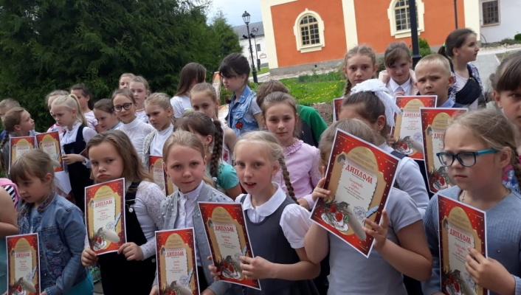
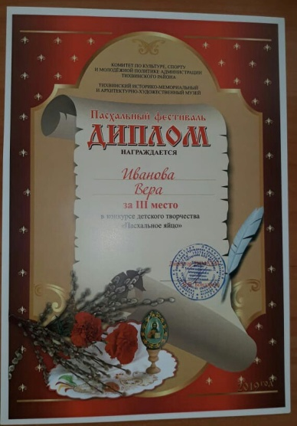
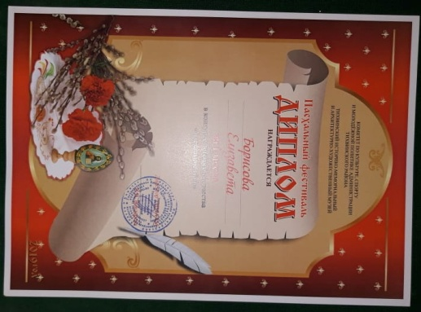

Могут руки людей сделать чудо любое;
И по белому полю могут выткать цветы
И по синему небу вышить солнце златое,
Чтобы стало побольше на земле красоты

Я возьму в руки нить и простую тряпицу
И немножко фантазии и волшебства
И сошью я такое, Что вам и не снится-
Только чтобы жила на земле красота!

Заключение.
Цели и задачи проекта выполнены с использованием ИКТ.
При выполнении проекта, учащиеся занимались исследованием по истории вышивки, познакомились с технологией вышивки отдельных элементов, научились создавать узоры композиций для интерьера, вышивать изделия по собственным эскизам и по готовым схемам, ухаживать за вышитыми изделиями и оформлять их в рамки, приобрели навыки проектирования изделий декоративно-прикладного искусства, развивали эстетический вкус.
С использованием ИКТ учащиеся выполняли пояснительную записку проекта, находили информацию в различных источниках (Интернет, энциклопедиях, программах), создавали презентацию и защищали проекты.
В заключении я приведу несколько тезисов, руководствуясь которыми стоит заниматься таким увлекательным видом вышивки, как вышивка лентами:
- “Вышивка лентами – это увлекательное занятие, которое не утомляет, поэтому хочется вышивать как можно больше. Думаю, такие изделия – отличный подарок своим родным, выполненный своими руками”.
- Навыки по вышивке лентами, обязательно пригодятся в жизни. Можно придумывать рисунки самостоятельно, обращаясь к природе, фантазировать.
- Учащимся очень нравится вышивать лентами. Из доступных, обычных и недорогих материалов (лент) можно создать т красивые композиции и вышить их.

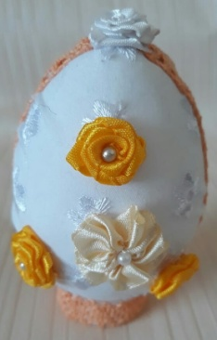
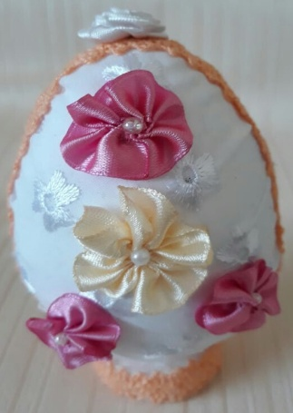
«Пасхальное яйцо»
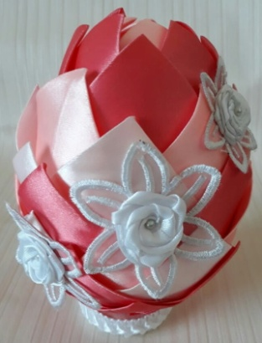

Бухарина Юлия Завьялова Елизавета Опанасюк Лилия
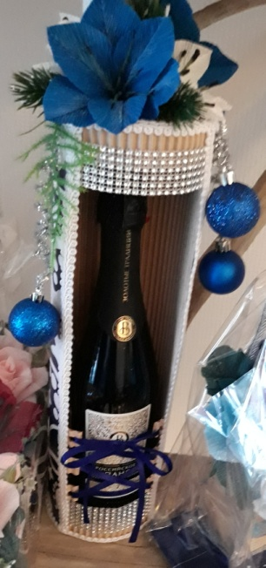
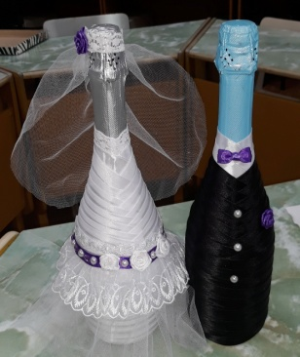
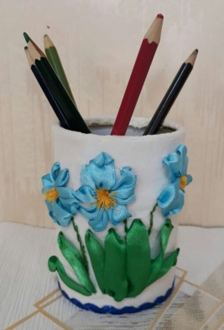

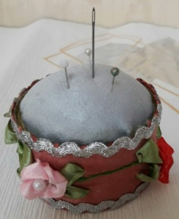

Бухарина Юлтя Вихрова Арина
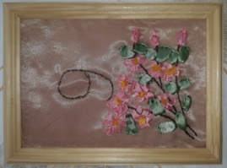
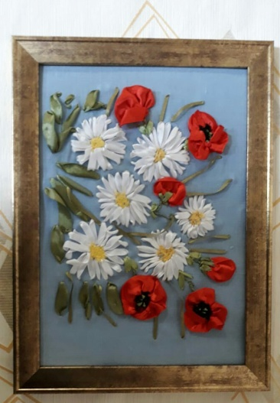
Критская Яна | 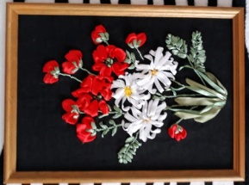  Евсеева Виктория | 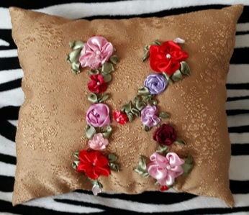  Бухарина Юлия
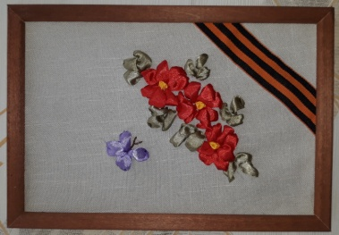  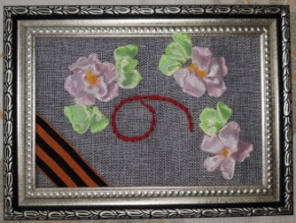  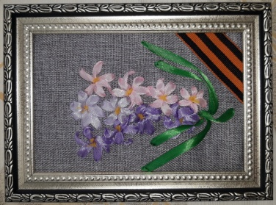  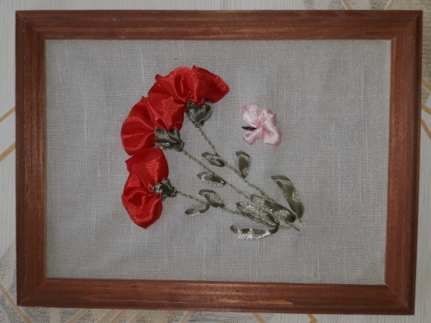  Подарки ветеранам | 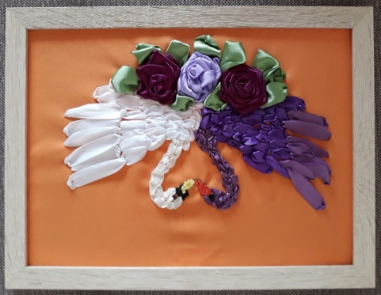  Опанасюк Лилия  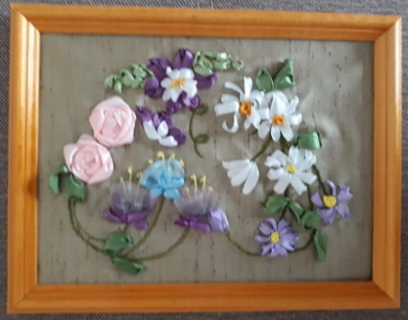  Борисова Елизавета  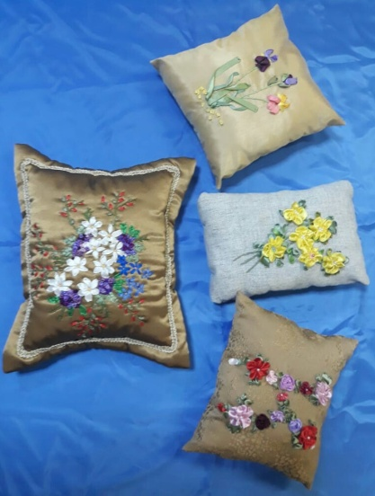 | 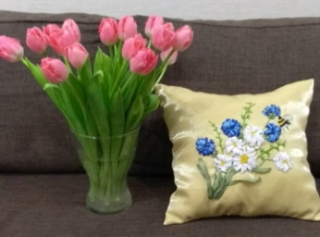  Орешкова Мария  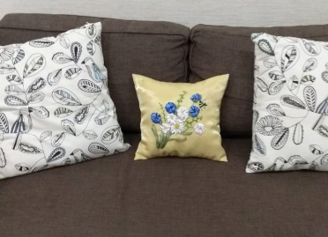
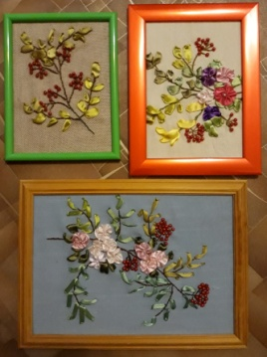  Групповая работа на тему: «Осень».  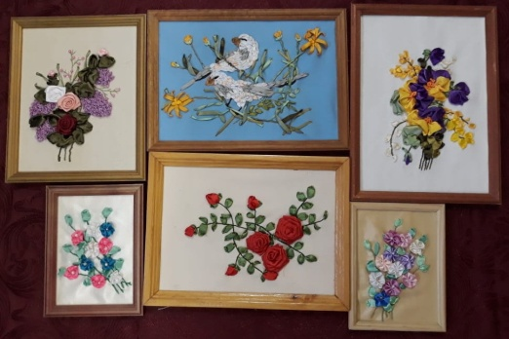  Групповая работа на тему: «Цветы»  Новогодний шар  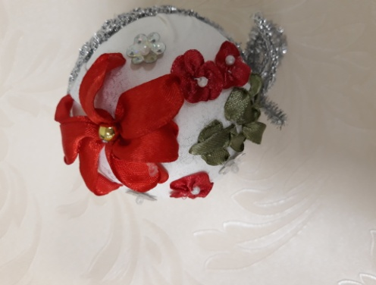  Завьялова Елизавета | Подушки для интерьера своими руками  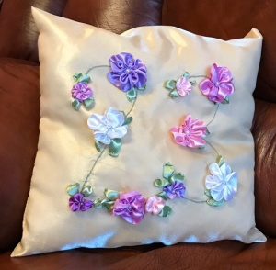  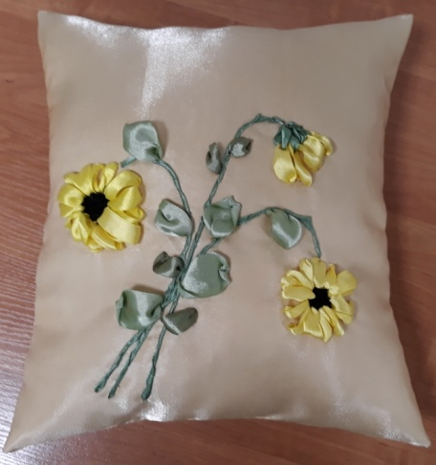  Воробьева Анна  «Подарок дяде»  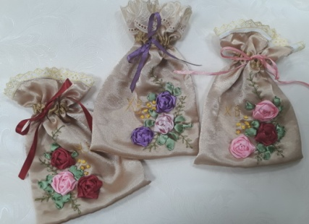  Подарочные мешочки
Рабочий процесс
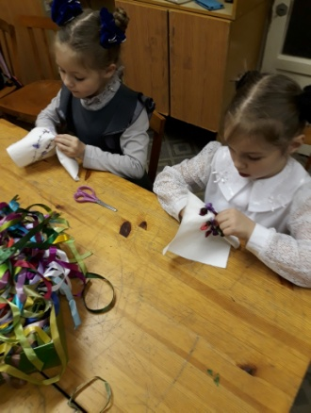  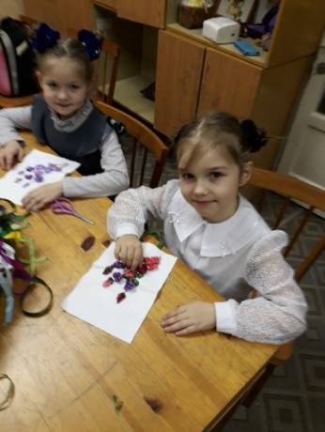  . |  | 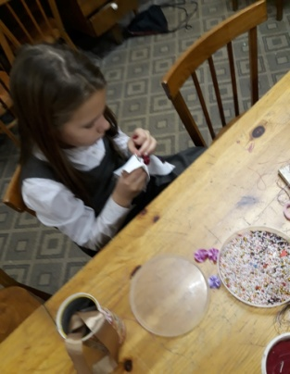  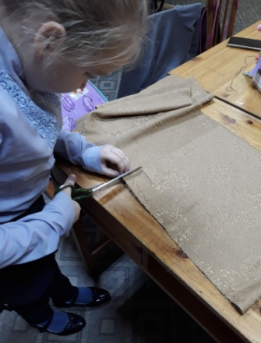 | 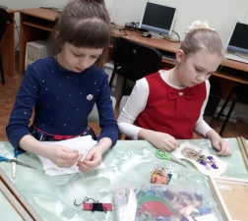
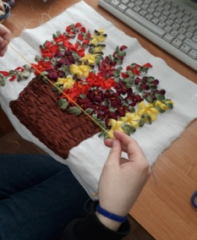
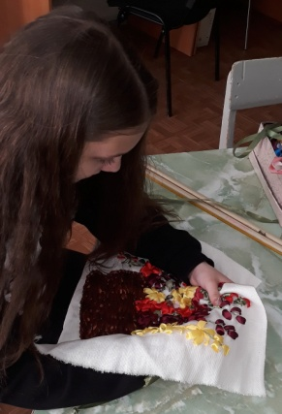
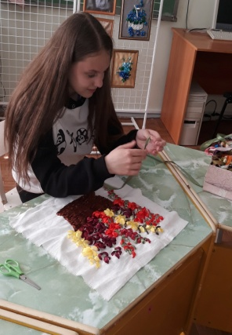
Завьялова Елизавета
Конкурсная работа «Гладиолусы»
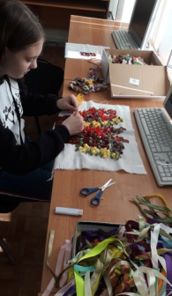
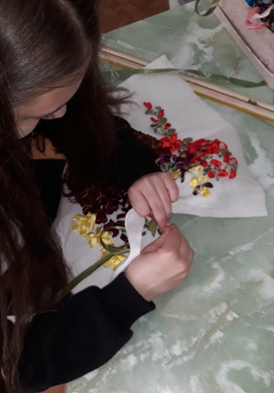
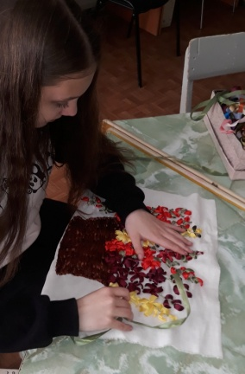

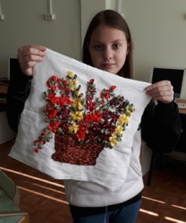

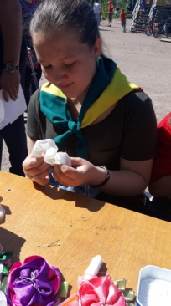
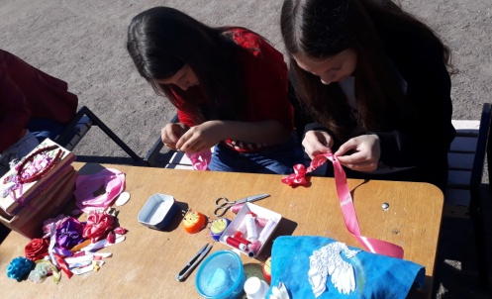
Мастер класс по изготовлению розы
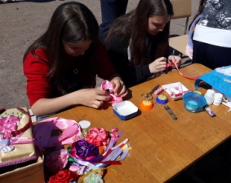
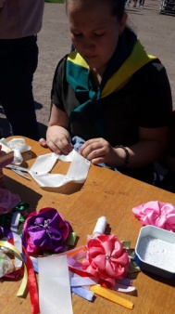

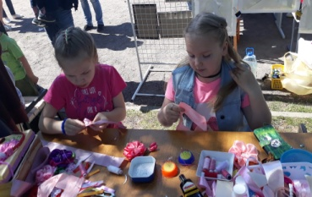

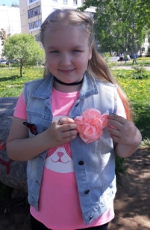
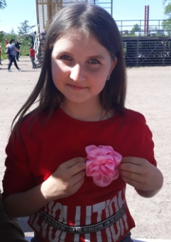
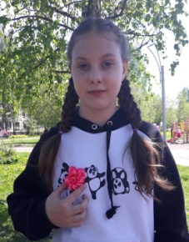
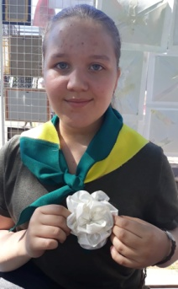
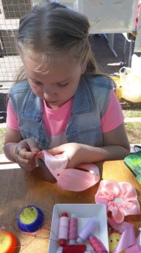
Мастер-класс
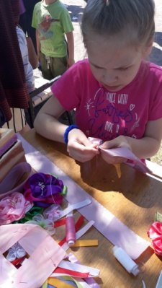

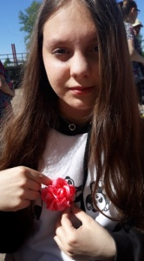
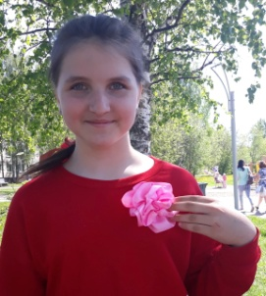

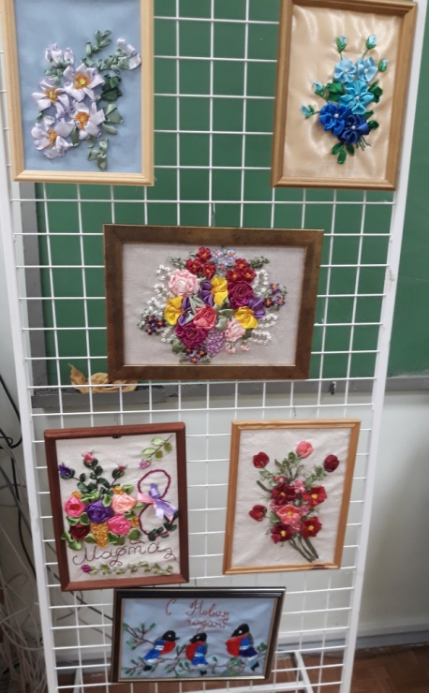  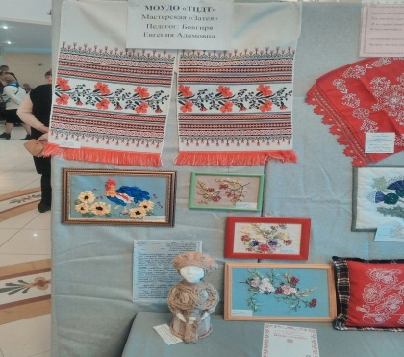 | 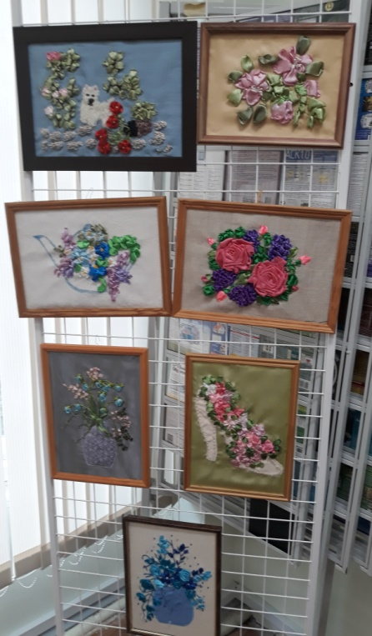 | Работы на выставке  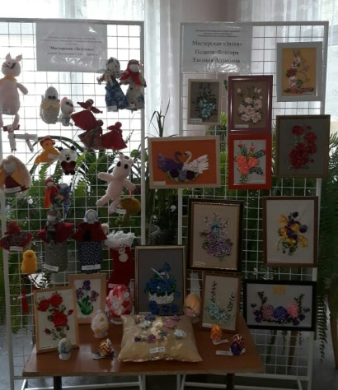  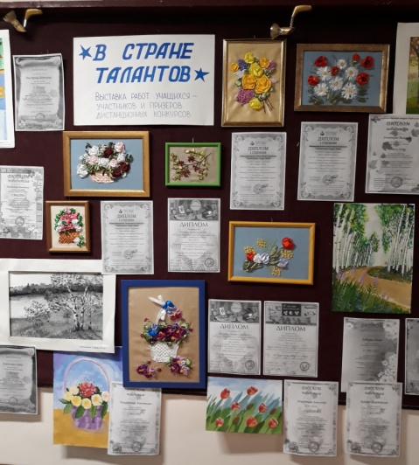

Приложение 13

Рефлексия
(для подведения итогов работы на определенном этапе реализации проекта и по каждому году реализации проекта использовала следующие технологии для рефлексии)

Для рефлексии деятельности - использовала технологию «Почта». Учащиеся в конце занятия пишут мини-письмо с пожеланиями, отзывом о работе. Выбираем почтальона, который собирает письма для меня. Еще провожу небольшую анкету, которая позволяет осуществить самоанализ, дать качественную и количественную оценку занятия. Учащиеся аргументируют свой ответ.
Анкета.
- На занятии я работал активно/пассивно
- Своей работой на занятии я… доволен/недоволен
- Занятие для меня показалось коротким /длинным
- На занятие я…… не устал/устал
- Мое настроение стало лучше/стало хуже

Рефлексия содержания учебного материала - использовала для выявления уровня осознания содержания пройденного на определенном этапе реализации проекта. Подводим итоги, обсуждаем, что узнали, как работали – т.е. каждый оценивает свой вклад в достижение поставленных целей, свою активность, эффективность группы. Для этого использую упражнение «Плюс – минус - интересно». Автор упражнения Эдвард де Боно. Это упражнение выполняем устно, ответы я пишу на доске.
В графу «П» - «плюс» записывается все, что понравилось на занятии, информация и формы работы, которые вызвали положительные эмоции, либо, по мнению учащегося, могут быть ему полезны для достижения каких-то целей.
В графу «М» - «минус» записывается все, что не понравилось на занятии, показалось скучным, вызвало неприязнь, осталось непонятным или информация, которая, по мнению учащихся, оказалась для него не нужной, бесполезной с точки зрения решения жизненных ситуаций.
В графу «И» - «интересно» учащиеся вписывают все любопытные факты, о которых узнали на занятии, и что бы еще хотелось узнать по данной проблеме, вопросы к педагогу.

Рефлексия, которую проводила по окончанию (2 года) реализации проекта.
Анкета.
1. Как общение в ходе работы влияло на выполнение задания?
- делало её более эффективной; - тормозило выполнение задания;
- не позволило точно выполнить задачу; - испортило отношения в группе.
2. На каком уровне в большей степени осуществлялось общение в группе?
- обмен информацией; - взаимодействие; - взаимопонимание.
3. Какого уровня коммуникативные трудности испытывали участники группы при выполнении задания?
- недостаток информации; - трудности в общении
4. Сохранилось ли единство группы в ходе выполнения задания?
- в группе сохранилось единство и партнерские отношения; - единство группы в ходе работы было нарушено.
5. Оцените свой уровень обученности:
* высокий - выполнял работы в большей мере самостоятельно;
* средний - выполнял работы с помощью педагога;
* низкий - работы выполнять затруднялся.

Оценочный лист (проводила по завершению реализации проекта).
Выполнил ли я то, что задумал?
__________________________________________________________________

Получилось ли сделать то, что я записал как главный результат проекта?
________________________________________________________________________________

Всё ли получилось так, как я задумывал?
________________________________________________________________________________

Что было сделано хорошо?
________________________________________________________________________________

Что было сделано плохо?
____________________________________________________________________________

Что было выполнить легко, а что оказалось неожиданно трудно?
______________________________________________________________________________

Кто мог бы сказать мне СПАСИБО за проект?
________________________________________________________________________________

Рефлексия по завершению проекта.
Учащиеся по кругу высказываются одним предложением, выбирая начало фразы из рефлексивного экрана на доске:
сегодня я узнал…
было интересно…
было трудно…
я выполнял задания…
я понял, что…
теперь я могу…
я почувствовал, что…
я приобрел…

я научился…
у меня получилось …
я смог…
я попробую…
меня удивило…
мне захотелось…..

